http://www.ypgogo.com/Event/info/vid/54846
http://www.yeahzan.com/course/88-bs-4.html
第一种方案：
尽管bootstrap早有准备，如head内的代码如下
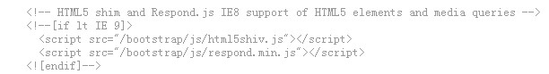
即只要是IE9以下，就调用两个专门的js。不过，这两个js也没有解决问题。
仔细阅读bootstrap的说明，可能可以解决问题的方法列举如下：
1、没有正确设置远程调用
调用html4shiv.js和respond.min.js时，如果要调用远程的，需要特别处理一下。即跨域名调用的时候有点额外的事情要做。具体做法如下链接：
https://github.com/scottjehl/Respond/blob/master/README.md#cdnx-domain-setup
不过，我不准备调用远程的，我使用本地的调用。所以，这个问题我不用考虑了。

2、调用的方法不正确
不要用file://或@import形式引用respond.min.js或respond.js

3、针对浏览器的内容标识
关于这一句的用途，有高人做了详细的介绍：
http://stackoverflow.com/questions/6771258/whats-the-difference-if-meta-http-equiv-x-ua-compatible-content-ie-edge-e
所以要再加一句：
4、IE8不支持container的几个属性
IE8不完全支持box-sizing:border-box与min-width, max-width, min-height或max-height的组合使用.所以，v3.0.1的bootstrap中对container的类，已经不再使用max-width了。

5、JS与CSS的引入顺序导致的问题
有个人的问题是把引用js与css时，顺序不对导致错误。他的结论是先css，再js。如下图：
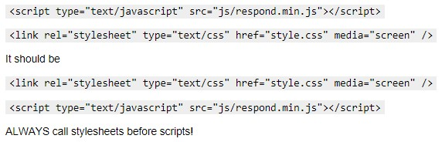

6、DOCTYPE前后有空行
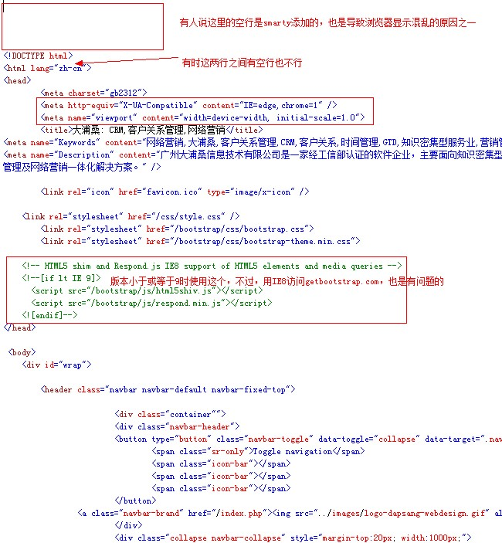
不过，说实话，getbootstrap.com，做为官方网站。使用IE6、7、8访问的时候，主菜单也是不见了，显示的结果跟移动设备上的一样。他们都解决不了或者不愿意，我们要么使用别的UI如Yahoo!的Pure UI，要么就得自己想办法搞定它。

上图：IE8中的bootstrap官网

7、修改bootstrap.css
有一位使用的是bootstrap2.1.1，是菜单不显示了。他修改了了navbar-inner{ filter:none}解决了问题，不过，我使3.0版的，那段代码已经没有了。
http://stackoverflow.com/questions/12460190/bootstrap-navbar-does-not-show-in-ie8

8、使用css3-mediaquerires.js
http://code.google.com/p/css3-mediaqueries-js/
它起的作用跟respond.js或respond.min.js一样。不过，我试验不成功。

9、使用quirks mode（兼容模式）
定义网页时，向后兼容旧的浏览器的模式就叫quirks mode，与之对应的是“标准模式” standard mode。具体来说，是将<!DOCTYPE html>写成以前的那种
<!DOCTYPE HTML PUBLIC "-//W3C//DTD HTML 4.01//EN" "http://www.w3.org/TR/html4/strict.dtd">
有人说这样可以让bootstrap3的网页在IE8下正常显示。我试验，不成功！
1. Bootstrap UI整体在IE8下变窄，进而组件摆放论套
问题出在IE8不支持@media ，而Bootstrap的一大优势Responsive UI是完全基于@media的。解决这个问题， 使用Respond.js https://github.com/scottjehl/Respond
2. Bootstrap UI组件在IE8下美观有问题
使用bootstrap-ie78.css
除此之外，IE8多数问题在于{aaa:aaa,bbb:bbb,ccc:ccc,}最后的那个逗号。大家应该多检查检查

第二种方案：
首先需要确保你的HTML页面开始部分要有DOCTYPE声明。DOCTYPE告诉浏览器使用什么样的HTML或XHTML规范来解析HTML文档，具体会影响：
对标记attributes 、properties的约束规则
对浏览器的渲染模式产生影响，不同的渲染模式会影响到浏览器对于CSS代码甚至JavaScript脚本的解析
DOCTYPE是非常关键的，目前的最佳实践就是在HTML文档的首行键入：
<!DOCTYPE html>
大神的帖子总结的bootstrap的查找原因好几条，首先，Bootstrap3 是移动设备优先的原则开发的，所以原因可能如下：
1.没有正确调用远程地址
即只要是IE9以下，就调用两个专门的js
<!-- HTML5 Shim and Respond.js IE8 support of HTML5 elements and media queries -->
<!--[if lt IE 9]>
<script src="http://apps.bdimg.com/libs/html5shiv/3.7/html5shiv.min.js"></script>
<script src="http://apps.bdimg.com/libs/respond.js/1.4.2/respond.min.js"></script>
<![endif]-->
但是我测试发现仅仅使用以上js文件不可行，
2.调用方法不正确
不要用file://或@import形式引用respond.min.js或respond.js或css文件
3.针对浏览器的内容做标识（使用meta标签调节浏览器的渲染方式）
bootstrap不支持IE兼容模式，为了让IE浏览器运行最新的渲染模式，将添加以下标签在页面中
<meta http-equiv="X-UA-Compatible" content="IE=edge,Chrome=1" />
IE=edge表示强制使用IE最新内核，chrome=1表示如果安装了针对IE6/7/8等版本的浏览器插件Google Chrome Frame（可以让用户的浏览器外观依然是IE的菜单和界面，但用户在浏览网页时，实际上使用的是Chrome浏览器内核），那么就用Chrome内核来渲染。关于此meta标签的具体说明，可参见StackOverflow上的精彩回答，<meta>标签高人的英文解释可以参看
http://stackoverflow.com/questions/6771258/whats-the-difference-if-meta-http-equiv-x-ua-compatible-content-ie-edge-e
我有加了一句
<meta http-equiv="X-UA-Compatible" content="IE=9" />
然后就可以了
内核控制Meta标签，因为目前国内的主流浏览器都是双内核，故而添加meta标签来告诉浏览器使用什么内核来渲染页面
4.IE8不支持container的几个属性
IE8不完全支持box-sizing:border-box与min-width, max-width, min-height或max-height的一起使用.所以，v3.0.1的bootstrap中对container的类，已经不再使用max-width了。
5.JS与CSS的引入顺序导致的问题
必须先引用css在引用js
<link rel="stylesheet" type="text/css" href="bootstrap.min.css" media="screen"/>
<script type="text/javascript" src="js/respond.min.js"></script>
6.DOCTYPE前后有空行
<!DOCTYPE html>
这里有空格也不行，要去掉空格
<html>
7.也可以手动修改bootstrap.css
如果您使用的是bootstrap2.1.1，修改了navbar-inner{ filter:none}可解决问题，如果使用的是3.0+版的，没有这段代码了，详细介绍请看连接
http://stackoverflow.com/questions/12460190/bootstrap-navbar-does-not-show-in-ie8
8.使用quirks mode（兼容模式）
定义网页时，向后兼容旧的浏览器的模式就是quirks mode，与之对应的是“标准模式”就是 standard mode。具体是将<!DOCTYPE html>写成以前的这种
<!DOCTYPE HTML PUBLIC "-//W3C//DTD HTML 4.01//EN" "http://www.w3.org/TR/html4/strict.dtd">
这个我测试过，不可行
最后我在IE11下测试通过，但是在IE8下测试，有发现一个问题placeholder不被支持
下面是解决IE支持placeholder的方法
本文引用的jquery是1.11.1测试通过，先引用jquery
<script type="text/javascript" src="http://code.jquery.com/jquery-1.11.1.min.js"></script>
也可以用其他的jquery版本
再引入<script type="text/javascript" src="js/jquery.placeholder.js"></script>
jquery.placeholder.js这个文件的下载地址https://github.com/mathiasbynens/jquery-placeholder
然后再文件中加入一下代码
<script type="text/javascript">
$(function () {
// Invoke the plugin
$('input, textarea').placeholder();
}
});
</script>
如果我这里为涉及到的或者问题依然没有解决的请移步http://hustlzp.com/post/2014/01/ie8-compatibility更加详细
以上IE6,7,8,9,10,11,chrome,firefox,safari,opera，360浏览器（极速模式）、搜狗浏览器测试通过，只有IE5.5似乎不太可行，总之问题解决到此，万恶的IE6-都叫它打酱油去吧
如果您不想使用jquery.placeholder.js,再不支持placeholder的浏览器下模拟placeholder实现
可参考此文讲很详细http://ju.outofmemory.cn/entry/1595

圆角兼容 IE 问题
Thinkphp 中的css文件路径是相对于public 公共文件夹来说的，一般来说behavior: url("../CSS/PIE.htc"); 是这样的， 但是behavior在这个文件里下的引用都会失效，所以要改成behavior: url("../../PIE.htc"); 文件放在项目的根目录下，出了public目录，放在哪个目录都没问题，只需这样 ../../你的目录/pie.htc

